疫情对IT行业薪资影响的分析报告

**李星源**

大连理工大学 辽宁省 大连市 116620

**摘 要 自2020年发生的新冠疫情在全球范围内传播，各个行业都受到了其波及，IT行业也不例外，为了应对疫情的冲击，IT行业产业结构也发生了一定的变化。本报告以疫情下IT行业薪资的变化作为研究对象，经过收集数据及调查分析，并运用PayScale指数来分析疫情之下整个IT行业的变化趋势；此外，通过调查到多名IT从业者的薪资变化，来分析IT行业中的不同个体的薪资水平受到的影响。最终研究结果表明，由于IT行业中的有关线上办公的方面在疫情之中起到了巨大的作用，因此其在疫情中逆势快速增长，从而促进了行业整体的发展。整体而言，福音是2020年IT行业的平均工资从2006年起一直保持高速稳定的增长。但就具体的IT从业者个体来说，行业并不全是呈现向好的势头。就薪资增长率而言，中高层管理人员比普通IT员工的增长更明显稳定;而核心岗位的人员薪资增长幅度更大。总体而言，IT行业呈现出积极稳健的发展态势，并受到社会的越来越多的关注。**

**关键词：** IT行业；薪资变化；变化差异；行业态势

引言

IT 行业是指包括计算机科学于技 术、电子与计算机工程、信息安全、软件工程、 智能科学与技术、网络工程、数字媒体技术、物联网等等方面在内的一个广阔的行业，随着科技的发展，IT成为了一个蓬勃发展的行业。IT行业比之于其他行业有着更好的发展，薪金也有着更快速的增长。

招聘公司Hired自2016年起每年发布的年度全球科技行业的薪资报告。我们可以通过该报告了解到IT行业的薪金变化。2020年的报告[1]中指出2019年全球IT行业的从业者的平均薪资为13万美元。但在全国范围，IT行业的年薪约为10-15万元。这是由于中国的IT行业仍处于发展期，所以薪资大幅度低于全球平均水平，此外，IT行业的薪金还与工作年限和工作地有极大联系。

但是2020年的新型冠状病毒在全球范围内的快速蔓延，整个劳动力市场都受到了极大的冲击，无数企业、工人都受到影响，世界的经济都处于不稳定的状态。在疫情之波及之下，各个行业的薪金都受到了不同的影响。

本文的主要研究在疫情流行的背景下，IT的薪资水平受影响的情况。本文将从IT行业相关薪资变化，变化趋势分析IT行业薪资的变化情况。并得出结论

IT行业数据变化分析

IT行业整体薪资状况

图1体现的是国内IT行业的薪资目前的水平。

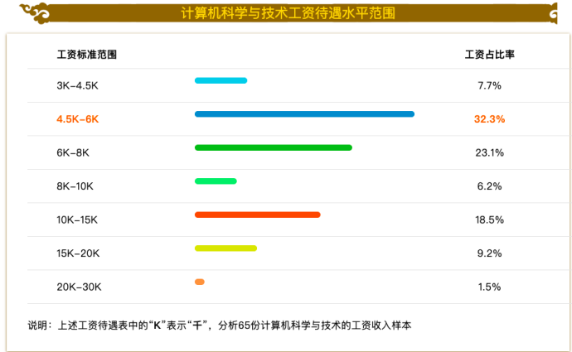

图1 IT行业薪资状况

Fig.1 The state of wages in the IT industry

由图不难发现，工资分布在4.5-6K,以及6-8K的人数占比最多，其次是10-15K以及15-20K，这四个范

围累计占比达83.1%。此外，平均工资为8030，即平均年薪9.636万元

IT行业结构薪资变化

根据IDG Insider Pro 和 Computerworld 对1172 位 IT 从业人员就2020年的薪资进行了调查的数据[2]。该分析中将IT行业的从业者分为三级，高管、中层、普通员工。这三个等级的IT行业从业者的基本收入极其奖金如下

表1 分层IT人员工资及奖金

Table 1 Basic salary and bonus of different levels

|  |  |  |
| --- | --- | --- |
|  | **Mean Base Salary($)** | **Mean Bonus($)** |
| Senior Management | 145,552 | 27,480 |
| Middle Management | 93,176 | 6,768 |
| IT Staff | 73,797 | 4,865 |

这三层中增长最高的是高层管理人员，他们的平均薪酬从去年的166,768美元增长到173,033美元。 而中层人员的总体平均薪酬则从107,449美元降至99,944美元，普通IT员工的薪酬从88,571美元降至78,662美元。

该调查表明普通IT员工薪金变化最显著，有18％ 的人声称在过去的一年其工资发生降低，从 125 美元/小时降至 109 美元/小时。另外有 54% 的人表示他们的基本工资没有改变，仅有28% 的人表明自己的工资有所上涨。

从该部分的结果分析，IT行业中的中高层管理人员的薪资在疫情期间遭受的影响最小，几乎保持与以往一样的增长之势。但有将近一半的IT从业人员的薪金变化不容乐观。

表2 IT行业岗位薪资表

Table 2 IT salaries by job function

|  |  |  |  |  |  |
| --- | --- | --- | --- | --- | --- |
| **职位** | **2016** | **2017** | **2019** | **2020** | **增长率** |
| 企业应用集成 | 105737 | 105530 | 118954 | 139913 | 32% |
| 安全 | 104611 | 105001 | 118128 | 134365 | 28% |
| 企业资源规划 | 104534 | 114302 | 121346 | 130602 | 25% |
| 云计算 | 110004 | 108383 | 128763 | 127025 | 15% |
| 应用程序开发 | 97726 | 104608 | 120260 | 124017 | 27% |
| 商业智能/分析 | 97869 | 98031 | 104869 | 118828 | 21% |
| 通用IT | 90217 | 90859 | 97787 | 110491 | 22% |
| 数据中心管理 | 95172 | 95520 | 93299 | 100915 | 6% |
| 网络 | 86196 | 90022 | 86903 | 97831 | 13% |
| 数据库分析与开发 | 97433 | 100605 | 98120 | 93842 | -4% |
| 服务台/IT支持 | 65399 | 63128 | 61272 | 62630 | -4% |

不同岗位薪资差异

在IT行业中，不同的岗位的市场供需关系有着极大的不同。因此，IT行业各个岗位近年来的薪金变化随着岗位的不同也产生了不一样的变化。

表2展示了2016～2020年IT行业不同岗位的薪资表，并将以2020年的薪金由高到低排序。企业应用集成、安全与风控、企业资源规划和云计算是2020年平津年薪最高的四个IT行业的部门。与此同时这几个部门都保持了较高的薪金增长率。而薪金最低的两个个岗位是数据库分析与开发以及服务台/IT支持，其薪金为93842美金和62630美金，并且近三年下降了4%。但我们可以发现，从2019～2020年，除了数据库分析与开发岗位，其余岗位的心境均出现了较高幅度的增加。

因此，通过本部分的数据和分析，本文认为在疫情期间，整体而言，整个IT行业各个部门的发展都依然处于一个积极乐观的境地

分析方法

本文首先从整体层面分析整个IT行业在疫情背景下薪资的变化情况。同时，将IT行业从不同的方面划分成不同部分，并观察不同部分的薪金变化。根据这种方式将疫情的发生对IT行业整体以及不同级别、不同岗位的从业者薪资的影响深入分析。

结论

2020年的疫情对各个行业都产生了巨大的影响，但是在疫情期间，IT行业恢复对世界秩序起到了极大的促进作用，因此IT行业在疫情期间逆势增长，展现出了极强的生命力。

本文通过对IT行业宏观和个体两个角度分析，可以得出IT 行业是一个充满朝气，并可稳定发展的行业。

**参考文献**

[1] 2020 State of Salaries Report: Salary benchmarks and talent preferences, [R/OL], (2020-06-16), [2021-04-01]. https://hired.com/blog/highlights/2020-state-of-salaries-report/

[2] IT Salary Survey 2021, [R/OL], (2021-02-26) [2021-04-01]. https://www.idginsiderpro.com/article/3608511/it-salary-survey-2021-the-results-are-in.html